**Helmond, 18 oktober**

**Een digitale ervaring rijker met Koffie met een tablet**

**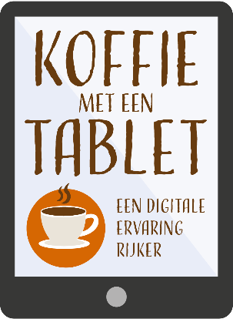***Om goed mee te kunnen in onze (digitale) samenleving, heb je tegenwoordig een smartphone, computer of tablet nodig. En… kennis over hoe dit werkt. Door de corona-crisis is het duidelijk geworden dat deze digitale mogelijkheden handig en soms zelfs noodzakelijk zijn. De KBO-leden gaven aan hierover meer te willen weten. Er wordt verwacht dat mensen informatie opzoeken op een website, weten hoe hun DigiD werkt en dat zij gaan videobellen met kinderen, maar ook met de huisarts. De afgelopen maanden is er een mooie samenwerking ontstaan tussen de KBO, de gemeente Helmond, de Bibliotheek Helmond Peel en afdeling Zorg&Welzijn van het ROC Ter AA. Samen bedachten zij speciaal voor oudere inwoners het project ‘Koffie met een tablet, een digitale ervaring rijker’.*

‘Koffie met een tablet’ is een serie bijeenkomsten waarbij55-plussers iedere maand kennismaken met een nieuw digitaal thema. Geïnteresseerden kunnen kiezen uit vier locaties. En voor KBO-leden is deelnemen gratis.Er zijn al enkele proefbijeenkomsten geweest en de deelnemers waren enthousiast. Het project zou in november van start gaan. Door de maatregelen kan dit nu nog niet doorgaan. Maar wat in het vat zit, verzuurt niet. We hopen in januari te kunnen starten.

**Kennis maken met digitale mogelijkheden**

Ontmoeting staat in de bijeenkomsten centraal, natuurlijk corona-proof. Het kopje koffie of thee zal niet ontbreken. Echter, het gaat om koffie mét een tablet, de kleine computer dus geen pilletje. De deelnemers maken kennis met wat er allemaal kan met bijvoorbeeld een tablet, mobiele telefoon en computer. De informatie legt een medewerker van de Bibliotheek eenvoudig uit en wordt op een groot scherm getoond. Het gaat bijvoorbeeld over inloggen, videobellen, opslaan en versturen van foto’s en online iets reserveren.

Deelnemers kunnen ter plekke zelf aan de slag. Mèt hulp van leerlingen Zorg & Welzijn van het ROC ter AA. Het is fijn als u een tablet of laptop of mobiele telefoon meeneemt, maar dat hoeft niet. Ook als u geen van deze apparaten heeft, bent u welkom.   
Koffie met een tablet bestaat vooralsnog uit zeven verschillende onderwerpen. U mag voor allemaal aanmelden, maar ook alleen het thema dat u aanspreekt.

De bijeenkomsten zijn kleinschalig, zodat rekening kan worden gehouden met het maximale aantal mensen en de maatregelen. Ook wethouder Dortmans is blij met dit initiatief: “We vinden het belangrijk dat iedereen in onze gemeente mee kan doen in de digitale wereld. De coronacrisis laat zien hoe belangrijk dat is. Dat is nog niet voor iedereen zo gemakkelijk. Met het project ‘Koffie met een Tablet’ kunnen Helmonders kennis maken met wat de digitale wereld hen te bieden heeft.”

**Wanneer en waar?**

Iedere themabijeenkomst wordt in vier verschillende wijken gehouden op een dinsdag- of donderdagmiddag. Er is gekozen voor De Loop in Brouwhuis, De Geseldonk in Mierlo-Hout, De Bibliotheek in het centrum en De Ark in Stiphout zodat niemand te ver hoeft en keuze heeft uit een dag.

**Voor wie?**

De bijeenkomsten zijn specifiek bedoeld voor 55-plussers die nog niet veel ervaring hebben met de thema’s en hiermee kennis willen maken. Voor leden van de KBO betaalt de KBO de bijdrage. Meedoen voor niet-leden kost €2,50.

Aanmelden kan al via de eigen KBO-afdeling en zodra we starten ook via de website van de Bibliotheek of telefonisch via 0492 522220.

**En na deze bijeenkomst?**

De KBO, gemeente, Bibliotheek, en ROC ter Aa begrijpen dat een deel van de deelnemers de opgedane kennis thuis nog na willen lezen. Zij krijgen een digitale kaart, een soort naslagwerk.   
Wie meer wil weten, kan gratis aansluiten bij een Klik&Tik-training in de Bibliotheek waar men de basisbeginselen leert van de computer of tablet. Deze zijn even gestopt, maar zodra het weer kan starten ook die weer.

Meer informatie over dit project kunt u opvragen bij

Hennie de Gooijer en Jan Verbruggen van KBO Bernadette en Piet Maas van de KBO St. Lucia

Zodra we starten zullen alle data te vinden zijn op [www.bibliotheekhelmondpeel.nl/activiteiten](http://www.bibliotheekhelmondpeel.nl/activiteiten).

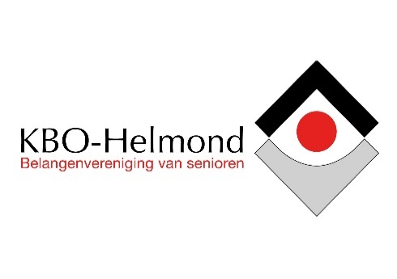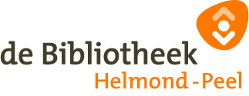

////////////////////////////





**Noot voor de redactie**

*Aanvullende informatie:*

***Oorsprong samenwerking***

*Steeds vaker spraken leden van de KBO-afdelingen de wens uit meer te willen weten over de mogelijkheden van deze tijd. Veel mensen hebben wel al een mobiele telefoon, computer, of tablet, maar weten nog niet wat ze er allemaal mee kunnen en hoe dat moet. Die wens kwam bij de Bibliotheek terecht. Zij vonden het een goed idee voor een hackaton van de Digitale Stad van de gemeente. Ook zij werden enthousiast. De hulp van leerlingen van het ROC werd ingeschakeld. Zo ontstond een mooie samenwerking*

***Samenwerkingspartners***

* *Bibliotheek Helmond-Peel  
  De bibliotheek geeft al digitale vaardigheidscursussen en een digitaal spreekuur, en vonden dit project daarom goed bij hun organisatie passen.*
* *ROC ter AA  
  Studenten van ROC ter AA met de specialisatie Zorg en Welzijn doen ook mee. Zij weten veel van digitale toepassingen en kunnen de deelnemers erbij helpen. Zij doen zo praktijkervaring op.*
* *Gemeente Helmond  
  De Gemeente Helmond wil ervoor zorgen dat al haar inwoners mee kunnen doen aan de digitale samenleving. Dit project past goed bij die ambitie.*
* *KBO Kring Helmond*

*De afdelingen Bernadette, St. Lucia, Stiphout-Warande en Brouwhuis willen hun leden zelfredzamer maken in de steeds digitaler wordende maatschappij*